**Manual de Organización y Funciones**

**Específico de la Unidad de Radiología e Imágenes**

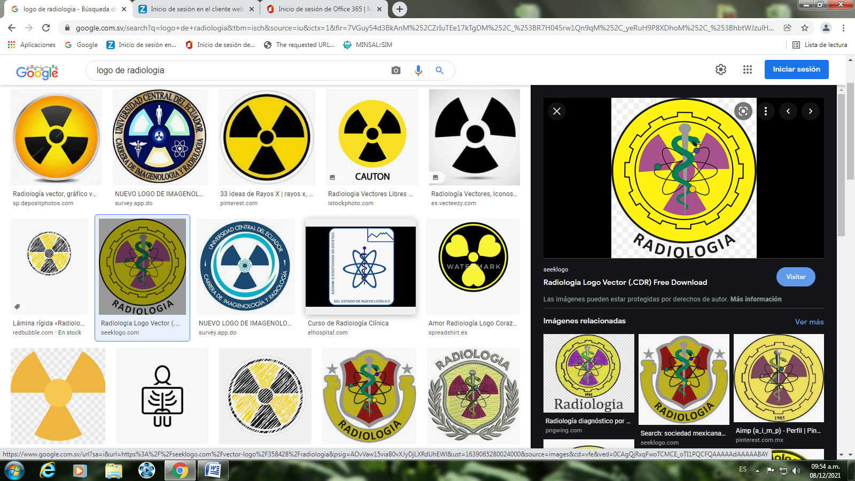



**San Salvador, Enero de 2022**

Contenido

**INTRODUCCION** 3

**MARCO NORMATIVO LEGAL** 4

**Misión:** 5

**Visión:** 5

**Objetivo General:** 5

**Objetivos Específicos:** 5

**Funciones Generales:** 6

**Funciones Específicas:** 6

**Dependencia Jerárquica** 6

**Estructura Funcional (Organigrama)** 7

Cantidad de recurso humano 7

**Relaciones Internas de Trabajo:** 8

**Relaciones Externas de Trabajo:** 8

**Vigencia** 8

**SIGLAS** 8

# **INTRODUCCION**

En cumplimiento a las Normas Técnicas de Control Interno Específicas del Hospital Nacional de la Mujer “Dra. María Isabel Rodríguez”, a los Lineamientos Técnicos para la Elaboración y Publicación de Instrumentos Técnicos Jurídicos, emitidos por el Ministerio de Salud, y visualizando la necesidad de contar con una herramienta que contribuya a desarrollar las actividades en forma coordinada, la Dirección del Hospital Nacional de la Mujer “Dra. María Isabel Rodríguez” ha iniciado el proceso de actualización y desarrollo de su plataforma documental, y a continuación presenta el Manual de Organización y Funciones Específico de la Unidad de Radiología e Imágenes el cual es un instrumento técnico normativo que establece y describe la Visión, Misión y Objetivos, las Funciones Generales y Específicas, así como su Organigrama y las Relaciones de Autoridad, Dependencia, Coordinación y Comunicación.

Su elaboración ha sido posible gracias a la colaboración del Equipo Técnico de Trabajo de la Unidad de Radiología, con el propósito de mejorar el desempeño y contribuir a satisfacer la demanda de eficiencia en la utilización de los recursos, minimizar la duplicidad o superposición de competencias y funciones entre dependencias.

Todo esto dentro del marco referencial establecido en el Plan Cuscatlán y el Plan Nacional de Salud 2019-2024.

La Unidad de Radiología posee entre sus propósitos principales la coordinación y supervisión del personal de Radiología con el fin de brindar atención en las áreas de consulta externa, Hospitalización y atención a la RIIS en el área de mamografía y Densitometría para tratamiento y cirugía.

**MARCO NORMATIVO LEGAL**

* Plan Cuscatlán
* Marco estratégico en salud – Política Crecer Juntos
* Plan Estratégico del Hospital Nacional de la Mujer “Dra. María Isabel Rodríguez” 22016-2025.
* Plan Estratégico Institucional del MINSAL 2021-2025
* Política Nacional de Calidad
* Política Nacional de Salud 2019-2024
* Reglamento de Normas Técnicas de Control Interno de la Corte de Cuentas
* Reglamento de Normas Técnicas de Control Interno Específicas del Hospital Nacional de la Mujer “Dra. María Isabel Rodríguez”
* Reglamento General de Hospitales del MINSAL.
* Reglamento Especial de Protección y Seguridad Radiológica
* Norma Radiológica e Intervencionista.
* Manual de Procesos de Radiología
* Manual General de Descripción de Puestos de Trabajo: Tomo III, MINSAL

# **Misión:**

Somos una Unidad de diagnóstico por imágenes radiológicas convencionales e intervencionistas y Ultrasonograficos; con calidad, eficiencia y calidez humana contribuyendo a la atención integral de las usuarias.

# **Visión:**

Ser una Unidad de diagnóstico por imágenes radiológicas convencionales e intervencionistas y ultrasonografica especializada con metodología de trabajo que involucre al personal en forma participativa en la investigación y actualizaciones continuas, tecnología de punta e infraestructura idónea para lograr una atención integral para el usuario.

# **Objetivo General:**

Establecer los lineamientos que permitan a la Unidad de Radiología e Imágenes, trabajar de una manera ordenada y uniforme de acuerdo a la estructura organizativa oficial, de tal manera que se brinde una atención eficaz, eficiente y con calidez a las y los usuarios.

**Objetivos Específicos:**

1. Definir las funciones, atribuciones, responsabilidades a nivel de cada cargo, así como las relaciones internas y externas de todos sus integrantes.

2. Facilitar la coordinación y la línea de comunicación de todos sus integrantes, eliminando la duplicidad de esfuerzos, confusión e incertidumbre en el desarrollo de las funciones de los puestos de trabajo.

**3**. Servir como medio de información permanente al personal integrante de la Institución.

4. Establecer las bases para mantener un efectivo sistema de control interno.

**5**. Contribuir a lograr el cumplimiento de sus objetivos funcionales.

El presente Manual es de aplicación y cumplimiento de todos los servidores de la Unidad de Radiología e Imágenes del Hospital Nacional de la Mujer.

# **Funciones Generales:**

1. Realización de Estudios Radiológicos.
2. Realizar el proceso administrativo del servicio coordinando la integración de actividades y recursos para el logro de los objetivos de forma eficiente y efectiva.
3. Gestionar y verificar el adecuado uso de los recursos (recurso humano, equipos e insumos médicos).
4. Generar los registros de producción del servicio de acuerdo a los lineamientos establecidos.
5. Asegurar el cumplimiento de las normas de seguridad radiológica en la realización de los estudios.
6. Desarrollar actividades académicas para la formación de personal en servicio social
7. Diseñar Perfil de educación continua para el personal de la Unidad con fortalecimiento de la investigación científica, a través de la Unidad de Desarrollo Profesional.

# **Funciones Específicas:**

Realizar estudios radiológicos convencionales, intervencionistas, Ultrasonograficos con fines de diagnóstico, en apoyo al manejo clínico quirúrgico de las pacientes con patologías.

**Dependencia Jerárquica**

División de Diagnostico y Apoyo

**Estructura Funcional (Organigrama)**

**DIRECCION**

**SUB DIRECCION**

**DIVISION DE DIAGNOSTICO Y APOYO**

**UNIDAD DE RADIOLOGÍA E IMÁGENES**

## Cantidad de recurso humano

|  |  |  |
| --- | --- | --- |
| **Miembros del Servicio de _________** | **Cantidad de Recursos** | **Horas contratadas** |
| Jefe de Servicio de | 1 | 8 |
| Médico de Staff | 2 | 10 |
| Lic. en Radiología | 10 | 80 |
| Secretaria | 2 | 16 |
| Secretaria por Servicios Profesionales | 1 | 8 |
|  |  |  |
|  |  |  |
|  |  |  |
|  |  |  |
| Total | 16 | 122 |

**Relaciones Internas de Trabajo:**

|  |  |
| --- | --- |
| **RELACIONES INTERNAS** | **OBJETIVO** |
| - Con Médicos Radiólogos  - Con el personal técnico.  - Con personal administrativo | - Las relaciones se dan en forma individual de acuerdo a la situación suscitada.  - Por medio de un libro de Novedades.  - Por reuniones mensuales.  - Por memorándum/ avisos en cartelera. |

**Relaciones Externas de Trabajo:**

|  |  |
| --- | --- |
| **RELACIONES EXTERNAS** | **OBJETIVO** |
| -Todos los Servicios que integran la División Medica.  -Servicios de la División de Diagnostico y Apoyo  -Servicios de la División Administrativa | - Planificar la atención según demanda de estudios Radiológicos e intervencionistas, de pacientes del Hospital, así como los referidos del SNS garantizando una atención de calidad a las usuarias.  - Planificar Gestiones administrativas que conllevan al funcionamiento del Servicio. |

**Vigencia**

El presente Manual de Organización y Funciones Específico de La Unidad de Radiología e Imágenes entrará en vigencia a partir del Mes de Enero del 2022,, fecha de aprobación del mismo por parte de los Titulares de este Hospital.

**SIGLAS**

|  |  |
| --- | --- |
| HNM | Hospital Nacional de la Mujer “Dra. María Isabel Rodríguez” |
|  |  |
| MINSAL | Ministerio de Salud |
| NTCIE | Normas Técnicas de Control Interno Específicas |
| RIISS | Redes Integrales e Integradas de Servicios de Salud |